DOKTER KECIL MERUPAKAN KADER KESEHATAN SEBAGAI BENTUK PEMBERDAYAAN
MASYARAKAT DI SEKOLAH DASAR

Oleh: Dwi Suyatmi, S.SiT.,MDSc.

Peningkatan derajat kesehatan di Sekolah Dasar, salah satunya dengan mengadakan program dokter kecil oleh pemerintah. Dokter kecil ini adalah kader kesehatan di sekolah yang terpilih dan terlatih. Kegiatan dokter kecil merupakan satu bentuk penyuluhan kesehatan berdasarkan pendekatan dari anak untuk anak (pendekatan sebaya atau peer group approach) dengan maksud menjadi penggerak hidup bersih dan sehat bagi teman-teman di lingkungannya. Guna mencapai hasil yang optimal diperlukan pelatihan bagi siswa Sekolah Dasar dan Madrasah Ibtidaiyah untuk menjadi kader kesehatan sekolah yang dikenal dengan Dokter Kecil (Depkes RI, 1993;Depdiknas, 2002).
Anak masa sekolah jumlahnya cukup besar. Pada masa ini merupakan masa keemasan untuk menanamkan nilai-nilai perilaku hidup bersih dan sehat. Upaya PHBS pada anak sekolah ini sangat membutuhkan peran Dokter Kecil, karena di sekolah tidak hanya berfungsi sebagai tempat pembelajaran, namun juga sebagai tempat yang berpotensi untuk terjadinya penularan penyakit.
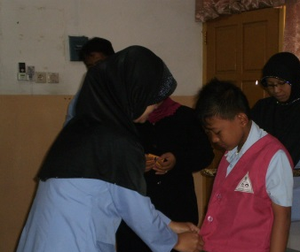
Dokter kecil dibentuk pada anak kelas 4 dan 5 usia antara 10-11 tahun dengan kriteria tertentu, agar dokter kecil mampu meningkatkan pengetahuan tentang kesehatan dan kesehatan gigi pada dirinya sendiri dan menyebarluaskan pada teman-temannya. Dokter kecil dianggap mampu berfikir secara realistis dan kritis, dengan demikian tujuan membentuk dokter kecil kelas 4 atau kelas 5 akan lebih efektif.
Dokter kecil diharapkan dapat mengembangkan kemampuan peserta didik untuk berperan secara aktif dalam pelayanan kesehatan khususnya dalam aspek peningkatan kesehatan (promotif) dan pencegahan penyakit (preventif) (Depkes RI, 1993). Hasil yang diharapkan setelah dilakukan pelatihan dokter kecil adalah terjadi peningkatan pengetahuan sikap dan perilaku hidup bersih dan sehat, memiliki keterampilan dalam upaya pelayanan kesehatan sederhana, dapat bertindak sebagai teladan, juga menjadi penggerak dan pendorong hidup serta mempunyai rasa kesetiawanan sosial (Kaniawati, 2008).

Pelatihan Dokter Kecil sebagai kader kesehatan di Sekolah Dasar

Pelatihan kader kesehatan adalah proses penyampaian materi tentang kesehatan kepada kader kesehatan (guru, dokter kecil, kader posyandu, dsb.) agar mereka dapat berperan serta aktif dalam upaya peningkatan kesehatan dan pencegahan penyakit. Kader mampu dan mau: a) memberikan penyuluhan dan motivasi masyarakat untuk dapat berperilaku sehat, b) melakukan deteksi dini, c) melakukan pengobatan darurat sederhana, d) mampu melakukan rujukan (Depkes RI, 1995).
Pelatihan kader kesehatan sekolah atau pelatihan dokter kecil adalah salah satu bentuk penyuluhan kesehatan berdasarkan pendekatan dari anak untuk anak. Anak-anak dipilih yang mempunyai potensi untuk menjadi penggerak pada kelompoknya, yang selanjutnya dilatih melalui pelatihan, sehingga dapat menjadi penggerak hidup sehat bagi kelompoknya secara khusus dan anak di sekolah tersebut pada umumnya. Pelatihan kader kesehatan di sekolah atau dokter kecil adalah salah satu kegiatan utama dari pelayanan kesehatan dalam rangka UKS (Depkes RI, 1993).

Metode Pelaksanaan pembentukan Dokter kecil sebagai pembentukan kader di Masyarakat Sekolah.
Metode kegiatan ini berupa pelatihan kepada para siswa Sekolah Dasar sebagai Dokter Kecil di Sekolah-Sekolah Dasar. Setelah diberi pelatihan, selanjutnya mereka dibimbing untuk menerapkan hasil pelatihan dalam rangka meningkatkan pengetahuan dan kemampuan Dokter kecil dalam kegiatan tehnis pemeliharaan dan pemantauan kesehatan gigi dan mulut dirinya sendiri dan teman-teman dilingkungannya.

Manfaat Kegiatan membentuk dokter kecil.
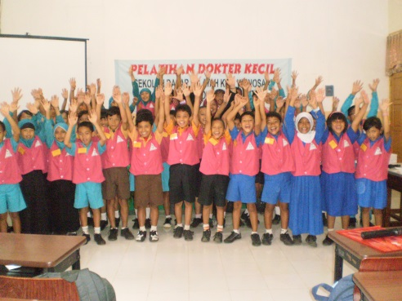
Manfaat yang diharapkan dari pembentukan Dokter Kecil sebagai bentuk pemberdayaan masyarakat ini adalah dapat:
- Memotivasi Dokter kecil dalam melakukan kegiatan meningkatkan derajat kesehatan termasuk kesehatan gigi dan mulutnya sendiri dan pada teman-teman dilingkungannya dan dilingkungan keluarganya.
- Melakukan Rujukan bagi teman-temannya yang memerlukan perawatan.
- Meningkatkan perilaku hidup bersih dan sehat dibidang kesehatan dan kesehatan gigi dan mulut dilingkungannya.
- Agar peserta didik dapat menolong dirinya sendiri dan orang lain untuk hidup sehat.
- Agar peserta didik dapat membina teman-temannya dan berperan sebagai promotor dan motivator dalam menjalankan usaha kesehatan terhadap diri masing-masing.
- Agar peserta didik dapat membantu guru, keluarga dan masyarakat di sekolah dan di luar sekolah.

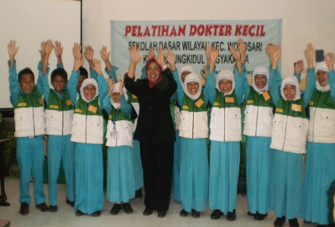
Kesimpulan pemberdayaan masyarakat Sekolah Dasar dalam bentuk Dokter Kecil
Dokter kecil adalah peserta didik yang ikut melaksanakan sebagian usaha pelayanan kesehatan serta berperan aktif dalam kegiatan kesehatan yang diselenggarakan di sekolah. Dokter kecil ditentukan dan dilatih untuk menjadi penggerak hidup bersih dan sehat yang memiliki pengetahuan dan keterampilan yang cukup agar dapat berperan sesuai dengan yang diharapkan.
Akhir dari pembentukan pemberdayaan masyarakat sekolah melalui dokter kecil pada dasarnya untuk menumbuhkan kemampuan siswa sebagai pelopor di masyarakat lingkungannya. Pembentukan pengetahuan, keterampilan dan contoh perilaku kesehatan yang benar kepada masyarakat. Dokter kecil sebagai sumber daya masyarakat yang dapat bekerja secara optimal dalam rangka memandirikan dirinya sendiri dan masyarakat dilingkungannya. Oleh karena itu pelatihan-pelatihan dalam pembentukan kader kesehatan perlu ditingkatkan dan dikembangkan guna peningkatan derajat kesehatan gigi dan mulut dan kesehatan secara umum.
Saran
Berdasarkan beberapa kesempatan untuk mengadakan pelatihan kader kesehatan di Sekolah Dasar dalam bentuk pembentukan Dokter Kecil maka dapat di sarankan kepada para:
- Dokter Kecil
Melaksanakan tugasnya sesuai kompetensi/ketrampilan yang didapatkan, sebagai promotor dan pelopor kesehatan pada diri sendiri dan teman-teman dilingkungan sekolah dan keluarganya.
- Orang Tua
Dapat mendukung putra-putrinya sebagai pelopor kesehatan di Sekolah.

- Guru Sekolah
Memberikan kesempatan kepada Dokter Kecil untuk menjalankan tugasnya dalam mewujudkan derajat kesehatan dalam bentuk sederhana.
- Calon Dokter kecil
Para siswa sebagai calon dokter kecil, untuk berusaha agar bisa dipilih sebagai Dokter kecil sekolah yang merupakan tugas yang sangat baik dan mulia.
- Siswa Sekolah Dasar
Memberikan dukungan dan kepercayaan tentang apa yang diakukan oleh Dokter Kecil Sekolah. Menanyakan dan mengikuti anjuran yang diberikan oleh teman sebagai Dokter Kecil.

Daftar Pustaka
- Depdiknas RI, 2002, Pedoman Teknis Pelatihan Dokter Kecil, Direktorat Jendral
Pendidikan Dasar Dan Menengah, Jakarta
- Depkes RI, 1993, Materi Pelatihan Dokter Kecil, Kanwil Prop DIY.
- --------------------, 1995, Pedoman Pelayanan Kesehatan Gigi dan Mulut Ibu hamil,
Ibu menyusui, Balita dan Anak Prasekolah secara terpadu di Rumah Sakit Umum dan Puskesmas, Direktorat Kesehatan Gigi Depkes, Jakarta.
- Kaniawati, S, 2008, Panduan UKS dan Dokter Kecil, Majalah Spektra, Jawa
Timur.

Curikulum Vitae
IDENTITAS DIRI
Nama : DWI SUYATMI, S.SiT.,MDSc.
NIP/NIK : 19691007 199503 2 004
Tempat dan Tanggal Lahir : Gunungkidul, 07 Oktober 1969
Jenis Kelamin : Perempuan
Perguruan Tinggi :Poltekkes Kemenkes Yogyakarta, Jurusan Keperawatan
Gigi Yogyakarta.
Alamat : Jl. Kyai Mojo no. 56 Yogyakarta.
Telp./Faks. : (0274) 514306.
Alamat Rumah : Kembaran 05/21, Tamantirto, Kasihan, Bantul,
Yogyakarta.
Telp./Faks. : HP. 081328780016
Alamat e-mail : dwi_suyatmi@yahoo.com

Yogyakarta, Mei 2015
Yang menyatakan,

(Dwi Suyatmi,S.SiT,M.DSc)
NIP. 19691007 199503 2 004

